 ***AUTUMN SPARKLING***

***9/9 2018***

**Välkomna till SbWRs hösttävling**

**- öppen för alla hästraser**

**Plats:** Markaryds ridhus  
**Start:** **10.00**  
**Arrangör:** Snapphanebygdens Western Ryttare  
  
**Typ av tävling: B-, C-, D-tävling samt E-Clear Round**

De lättare E-klasserna (prova på) är öppna för alla ryttare. Inga krav på licenser, klubb eller westernutrustning.

D-, C-och B-klasserna kräver licenser för både ryttare och häst samt medlemskap i WRAS-ansluten klubb.

**Bedömning:** Enligt WRAS regelbok 2018/19  
**Domare:**  **Anneli Werelius,** Gällstad **Domarbiträde**: Maria Johansson **Tävlingsledare:** Eva-Jeanette Wänstedt  **Sekretariat/anmälan:** Christel Dahre Nilsson, [christel@sbwr.se](mailto:christel@sbwr.se)0451- 19 000, 070- 56 29 530

**Klasslista**

1. **Western Pleasure E, skritt & trav**

Alla klasser är Open (alla ryttare) samt AA (alla åldrar på hästarna).

Tävlingsledningen förbehåller sig rätten att ändra, flytta eller ställa in klasser.

Minst 2 deltagare fordras för att klassen ska genomföras. Dock krävs 3 deltagare för att ge WRAS-poäng.

OBS Underlaget är inte anpassat för reining, så de är ryttarens ansvar att rida på ett för hästens välbefinnande lämpligt sätt. Domaren är medveten om underlagets begränsningar i denna gren.

1. **Western Pleasure D**
2. **Western Riding E** .
3. **Western Riding D**
4. **Western Horsemanship E**
5. **Western Horsemanship D**
6. **Reining D**
7. **Ranch Riding D**   **PAUS**
8. **Trail E, skritt & trav**
9. **Trail D  
   LUNCH**
10. **Trail C**
11. **Trail B  
    PAUS**
12. **Versatile Horse C**
13. **Versatile Horse B**
14. **Western Pleasure C**
15. **Western Pleasure B**
16. **Western Riding C**
17. **Western Riding B**
18. MC900390708[1]**Western Horsemanship C**
19. **Western Horsemanship B**
20. **Ranch Riding C**
21. **Ranch Riding B**
22. **Reining C**

**Anmälan** görs på [**www.wras.se**](http://www.wras.se) under **Tävlingar/Tävlingskalendern.**

Anmälningsblankett för enbart E-klasser hittar du på [**www.sbwr.se**](http://www.sbwr.se)**.**   
E-anmälan mailas som ifylld bilaga till: [**christel@sbwr.se**](mailto:christel@sbwr.se)

Anmälan ska vara SbWR tillhanda **senast den 31/8** samt åtföljas av inbetalning av startavgifter, insatta på **SbWRs bg: 5585-5886** eller till **Swish: 123 603 511 7**  Anmälan som inte åtföljs av inbetalda startavgifter betraktas som ogiltig.

**Startavgift: 100 kr/klass i D, C och B 80 kr/ klass i E**

**Efteranmälan** efter den 31/8 debiteras med 200 kr i efteranmälningsavgift, per ekipage. Efteranmälningar på tävlingsdagen ska göras senast 1 timme innan klassens start.  
Redan anmält ekipage kan efteranmäla till ny klass en timme innan klassens start utan extra kostnad.

**Återbetalning** av75 % av startavgiften återbetalas, mot uppvisande av läkar- eller veterinärintyg   
senast tre dagar efter tävlingsdatum. Ekipage som startat under tävlingen äger ej rätt till återbetalning.

**Priser;** prisrosetter i alla D-, C- och B-klasser samt skänkta sponsorpriser.

**High Point** delas ut till vinstrikaste ekipage i resp D, C och B beräknat på de tre bästa resultaten.

**Clear Round i E**-klasserna betyder att alla godkända ekipage får en lila rosett/klass. Domaren lämnar ett omdöme.

**Ryttarmeddelande,** mönster, startlistor m.m. kommer finnas på vår hemsida [www.sbwr.se](http://www.sbwr.se).   
Ryttarmeddelande skickas ut via mail den 6/9, så var nog med att skriva in din email-adress.

**Sekretariatet** öppnar kl. 9.00 Anmäl er senast 1 timme före er första klass börjar.

**Nummerlappar** tillhandahåller vi gratis men om du glömmer lämna tillbaks dem så fakturerar vi 100 kr.

**Framridning** sker på anvisad utebana (om inte TL anger annat) och där är det viktigt att visa hänsyn till varandra.

I ridhusets collect-ring får endast de ekipage vistas som ska tävla i pågående klass eller kallas in för nästa klass. Vänligen följ de anvisningar du får av funktionär/gateman i ridhuset.

**Utrustning;** i D-/C-/B-klasserna är westernutrustning obligatorisk enligt regelboken.  
Hatt eller hjälm är obligatoriskt för ryttare på hästrygg inom hela tävlingsområdet, gäller även framridningsbanan. Alltså: **EJ KEPS**.

Ungdomar tom 19 år **skall** bära hjälm (enligt regelboken).

**OBS!** Stång är ej tillåtet i E- och D-klass enligt WRAS 2016/17**.**

**Licenser;** gå in på [www.wras.se](http://www.wras.se) rubrik: LICENSER – Ryttarlicenser. Gör det i god tid innan tävlingen så att du är säker på att få den i tid.

**Hästägarförsäkran;** blankett finns på [www.sbwr.se](http://www.sbwr.se). Lämnas ifylld till sekretariatet.

**Vaccination;** hästen ska vara vaccinerad enligt gällande regler mot hästinfluensa.   
Vaccinationsintyg och hästägarförsäkran skall uppvisas för sekretariatet **innan hästen lastas ur.**

**MC900199941[1]Deltagande utom tävlan;** man kan i utbildningssyfte delta utom i tävlan, i mån av plats. Då ges   
endast domaromdöme, inga rosetter eller priser.

**Bedömningsprotokoll och resultatlista** läggs ut på [www.sbwr.se](http://www.sbwr.se) efter tävlingen.

**Cafeteria finns 😊**

**Vägbeskrivning;** Markaryds ridhus, Hylte 1285, 28591 Markaryd <http://kartor.eniro.se/m/nPECC>

Hjärtligt välkomna önskar SbWR!

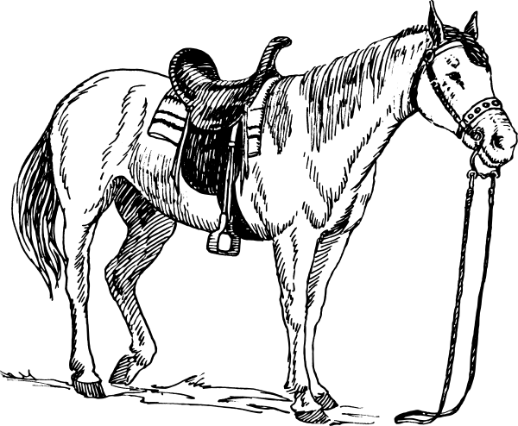

|  |  |  |  |
| --- | --- | --- | --- |
| Karta<http://kartor.eniro.se/m/nPECC>  Från Halmstad:  Sväng höger efter kyrkan. Håll till höger i trevägsrondellen. Sväng höger i nästa rondell, sväng vänster i korsningen. Kör genom hela industriområdet och efter en liten bit skog ligger anläggningen på höger sida.    Från E4 söderifrån:  Kör av E4 vi Markaryd södra, kör över E4 mot centrum. Andra rondellen kör vänster mot västra industriområdet. Efter ca 1km kör av till höger mot nämnda industriområde. Första vägen till vänster efter NIBE in på hyltevägen och nästa korsning vänster igen ut på Hannabadsvägen. Efter 500 meter ligger Markaryds Ryttarförening på höger sida.    Från E4 norrifrån: Kör av E4 vi Markaryd södra. Kör rakt fram i rondellen mot västra industriområdet. Efter ca 1km kör av till höger mot nämnda industriområde. Första vägen till vänster efter NIBE in på hyltevägen och nästa korsning vänster igen ut på Hannabadsvägen. Efter 500 meter ligger Markaryds Ryttarförening på höger sida.    Från Hässleholm: Kör över E4 mot centrum. Andra rondellen kör vänster mot västra industriområdet. Efter ca 1km kör av till höger mot nämnda industriområde. Första vägen till vänster efter NIBE in på hyltevägen och nästa korsning vänster igen ut på Hannabadsvägen. Efter 500 meter ligger Markaryd Ryttarförening på höger sida. | | | |
|  | | | |
|  | | |
|  | | |
|  | |  | |
|  |  | |
|  |  | |
|  | | | |
|  | |  | |
|  | |  | |
|  | |  | |
|  | | | | |
|  | | | |
|  | | |
|  | | |
|  |  | |
|  | | | |
|  | | | |
|  | | |
|  | | |
|  |  | |
|  |  | |
|  |  | |
|  | |  | |
|  | |  | |
|  | |  | |
|  | |  | |
|  | |  | |
|  | |  | |
|  | |  | |
|  | |  | |
|  | | |
|  | | |
|  | | |